医用不锈钢换药车公开询价采购报价表
报价单位： （盖章） 年 月 日

名 称 | 品 牌 |  | 规格型号 | 采购数量 | 报价（元/台）
医用不锈钢换药车 |  |  |  | 壹
备 注 |  | 1.报价公司必须具备该产品经营资质，并提供相应证照;  2.所报产品必须满足附件参数要求，否则视为废标;  3.报价表加盖公章密封，于2月28日16：00时前送至桐城市人民医院(新院区)门诊楼行政办公区（2层）综合采购办公室，本着自愿原则，逾期视为放弃！  4.不接收快递报价文件。

桐城市人民医院 综合采购办公室
二零二四年二月二十二日
附：一 、招标要求：
1、不锈钢材质，设备参考图片见附图；
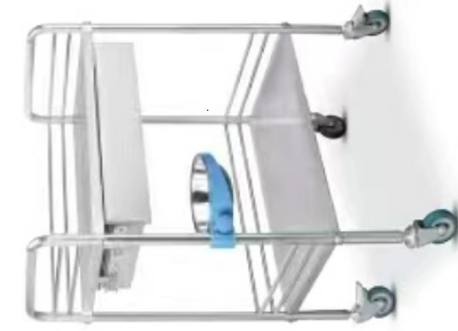
2、设备外形尺寸（长*宽*高）：81*50*90cm(±5cm).
二、投标要求：
1、投标人必须具备相应医疗器械销售资质，合法经营的生产或经营单位、代理商, 须提供有效的营业执照、医疗器械经营许可证等复印件，均须加盖单位公章方为有效。
2、投标人的投标文件中必须标明所投设备的品牌和规格型号，提供设备厂家资质和设备注册证等相关证件（复印件需加盖投标公司公章），并提供设备彩页。

